Пример теста.

Входной файл:

{
"design": {
"chip_width": 1000,
"chip_height": 800,
"grid_size": 10
},
"blocks": [
{
"id": "B1",
"width": 120,
"height": 80,
"rotation_allowed": true
},
{
"id": "B2",
"width": 80,
"height": 160,
"rotation_allowed": true
},
{
"id": "B3",
"width": 200,
"height": 100,
"rotation_allowed": false
},
{
"id": "B4",
"width": 60,
"height": 60,
"rotation_allowed": true
},
{
"id": "B5",
"width": 160,
"height": 120,
"rotation_allowed": true
}
],
"sequence_pair": {
"A": ["B1", "B3", "B2", "B5", "B4"],
"B": ["B3", "B1", "B5", "B2", "B4"]
},
"nets": [
{
"net_id": "N1",
"block_ids": ["B1", "B4", "B5"]
},
{
"net_id": "N2",
"block_ids": ["B2", "B3"]
}
],
"decoder_params": {
"use_b_tree": false,
"allow_rotation_during_decode": false,
"placement_strategy": "bottom_left"
}
}
- Группа design (Объявляется и определяется один раз в файле).

"design": {
"chip_width": 1000,
"chip_height": 800,
"grid_size": 10,
"rotation_allowed": true
}

Параметры кристалла – рабочее поле (холст), на котором будут размещаться блоки.

"chip_width": 1000,
"chip_height": 800,

Длина и ширина кристалла – величины, за которые не должны выходить блоки во время размещения.

"grid_size": 10,

Размер сетки кристалла.

- Группа blocks (Объявляется один раз, состоит из произвольного числа блоков, каждый из которых имеет установленный ряд параметров).

"blocks": [
{
"id": "B1",
"width": 120,
"height": 80,
"rotation_allowed": true
},
…
],

Параметры блоков – элементы (ячейки, прямоугольники), которые требуется разместить в рабочем пространстве.

"id": "B1",

Имя блока (Не должно быть повторений в именах блоков, имя блока не должно быть пустым. Можно присваивать блокам любое id, рекомендуется дать определенное имя и номер и далее перечислять по порядку (B1, B2, A1, A2, A3…)).

"width": 120,
"height": 80,

Длина и ширина блока (Суммарные размеры не должны выходить за границы, установленные в группе design).

"rotation_allowed": true

Локальное разрешение поворота – возможность повернуть соответственный блок (Должно быть либо true либо false), предназначено для уменьшения плотности упаковки или уменьшения суммарного HPWL.

- Группа sequence_pair (Должна содержать только два списка (A и B), оба списка должны содержать все имена блоков без повторений).

Парная последовательность блоков – инструкция, как должны располагаться блоки на кристалле относительно друг друга.
Принцип последовательности: по позициям блоков в A и B определить, кто левее/правее и ниже/выше кого.

Позиция i в A | Позиция i в B | Отношение
i раньше j | i раньше j | i слева от j
i позже j | i позже j | i справа от j
i раньше j | i позже j | i снизу от j
i позже j | i раньше j | i сверху от j

Таблица 1. Общий принцип правила определения отношений.

Для приведенного примера:
Пара | A-порядок | B-порядок | Отношение
B1 и B3 | B1 до B3 | B1 после B3 | B1 снизу от B3
B1 и B2 | B1 до B2 | B1 до B2 | B1 слева от B2
B1 и B5 | B1 до B5 | B1 до B5 | B1 слева от B5
B1 и B4 | B1 до B4 | B1 до B4 | B1 слева от B4
B3 и B2 | B3 до B2 | B3 до B2 | B3 слева от B2
B3 и B5 | B3 до B5 | B3 до B5 | B3 слева от B5
B3 и B4 | B3 до B4 | B3 до B4 | B3 слева от B4
B2 и B5 | B2 до B5 | B2 после B5 | B2 снизу от B5
B2 и B4 | B2 до B4 | B2 до B4 | B2 слева от B4
B5 и B4 | B5 до B4 | B5 до B4 | B5 слева от B4

Таблица 2. Определение отношений на имеющемся примере.

- Группа nets (Объявляется один раз, состоит из произвольного числа соединений, каждый из которых имеет установленный ряд параметров)

"net_id": "N1",

Имя соединения (Не должно быть повторений в именах соединений, имя соединения не должно быть пустым. Можно присваивать соединениям любое id, рекомендуется дать определенное имя и номер и далее перечислять по порядку (N1, N2, M1, M2, M3…)).

"block_ids": ["B1", "B4", "B5"]

Список соединяемых блоков (Должен содержать названия имеющихся блоков без повторений. Если число блоков в списке больше двух, это означает, что каждый блок будет соединен с каждым (B1-B4, B1-B5, B4-B5))

- Группа decoder_params (Объявляется и определяется один раз в файле).

"decoder_params": {
"use_b_tree": false,
"allow_rotation_during_decode": false,
"placement_strategy": "bottom_left"
}

"use_b_tree": false,

Условие необходимости строить из парной последовательности B-tree и записать его в файл (Должно быть либо true либо false).

"allow_rotation_during_decode": true,

Глобальное разрешение или запрет на использование поворотов. Если данный параметр отключен, то ни один блок поворачивать нельзя, даже если состояние его rotation_allowed = true (Должно быть либо true либо false).

"placement_strategy": "bottom_left"

Выбор стратегии размещения блоков и параметра, который требуется оптимизировать. "bottom_left" - ставим каждый блок в точку (0,0) и далее двигаем его, пока он не соприкоснется с другими блоками, реализует возможность минимизировать плотность упаковки с помощью вращения определенных блоков, "min_hpwl" - реализует возможность минимизировать суммарную HPWL с помощью вращения определенных блоков (Должно быть либо bottom_left либо min_hpwl).

Как должно выглядеть графически:
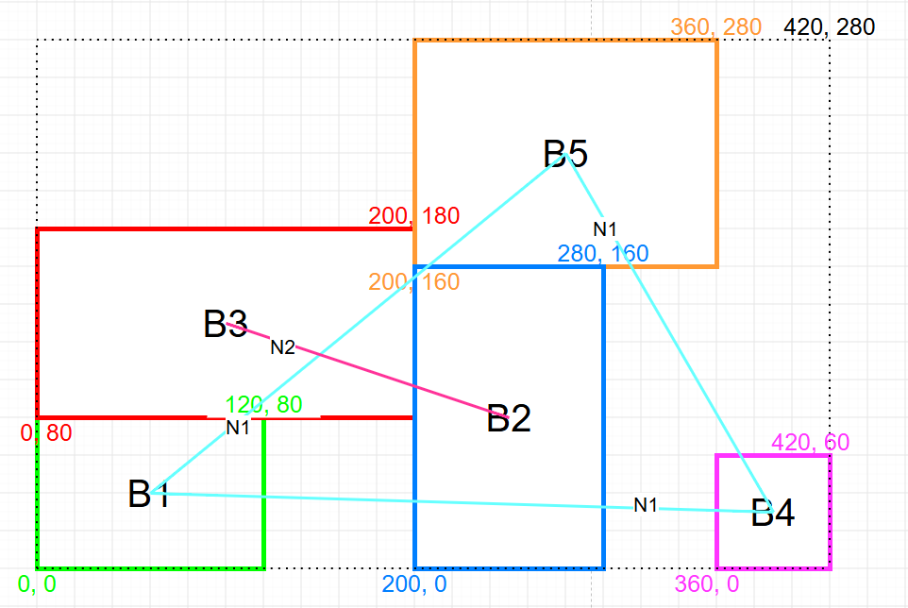
Рисунок 1. Графическое представление размещения блоков.
Выходной файл:
Placement:
B1 at (0, 0) size 120x80
B2 at (200, 0) size 80x160
B3 at (0, 80) size 200x100
B4 at (360, 0) size 60x60
B5 at (200, 160) size 160x120

Quality metrics:
total area = 420x280
total hpwl = 982.611
decoding time = 0.0001371s

Примечание 1.

Пример различия в работе режимов:

Входной файл:

{
"design": {
"chip_width": 1000,
"chip_height": 800,
"grid_size": 10
},
"blocks": [
{
"id": "B1",
"width": 50,
"height": 40,
"rotation_allowed": true
},
{
"id": "B2",
"width": 110,
"height": 30,
"rotation_allowed": true
}
],
"sequence_pair": {
"A": ["B1", "B2"],
"B": ["B2", "B1"]
},
"nets": [
{
"net_id": "N1",
"block_ids": ["B1", "B2"]
}
],
"decoder_params": {
"use_b_tree": false,
"allow_rotation_during_decode": true,
"placement_strategy": "min_hpwl"
}
}

Для bottom_left минимизируем плотность упаковки

Placement:
B1 at (0, 0) size 40x50
B2 at (0, 50) size 30x110

Quality metrics:
total area = 40x160 – минимальная площадь
total hpwl = 80.1561 – неминимальная HPWL
decoding time = 0.0001667s

Для min_hpwl минимизируем суммарную HPWL

Placement:
B1 at (0, 0) size 50x40
B2 at (0, 40) size 110x30

Quality metrics:
total area = 110x70 – неминимальная плошадь
total hpwl = 46.0977 – минимальная HPWL
decoding time = 8.86e-05s

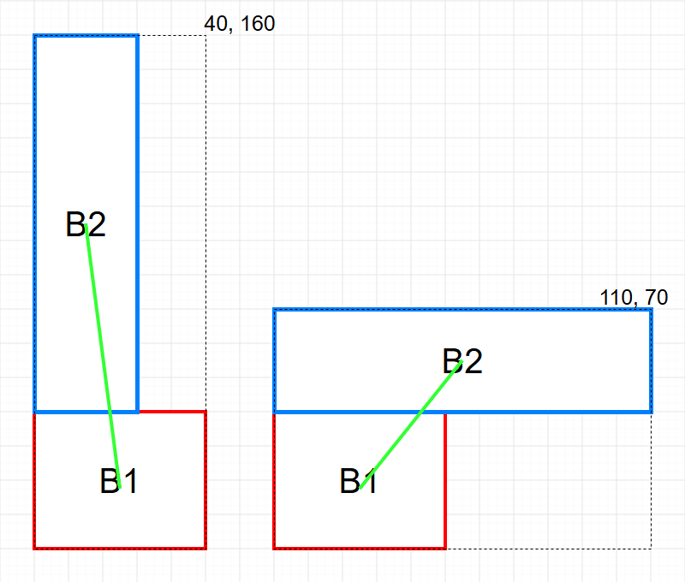

Рисунок 2. Графическое представление различий между режимами.

